И. Ю. Гракович
Белорусский государственный университет, г. Минск
ivan_fabio@mail.ru

Условия образования вендских туфов Беларуси
на примере разреза вулканогенной толщи скважины Рогозна-1
(научный руководитель О. Ф. Кузьменкова)

Публикация представляет результаты изучения автором вендских туфов основного состава Беларуси, цель которого заключалась в установлении генезиса пород и выявлении их перспектив на полезные ископаемые. Подобные исследования проводились около 40 лет назад [Махнач, Веретенников, 1970] и носили описательный характер. В задачи нынешнего исследования входило: 1) изучение строения вулканогенной толщи по научным публикациям и производственным отчетам РУП «Белгеология» и ПО «Севукргеология», 2) изучение основных туфов разреза скважины Рогозна-1 (Брестский рн), 3) установление генезиса и палеогеографических условий их образования. Текстурно-структурные особенности туфов изучались по керновому материалу РУП «Белгеология»; минеральный и вещественный состав – посредством петрографических исследований и интерпретации данных спектрального и рентгеноструктурного анализов. Литологические пачки выделены с учетом данных каротажных диаграмм γ-активности и кажущегося сопротивления пород. Работа выполнена
в ходе преддипломной практики в ГП «БелНИГРИ».
Толща магматических и пирокластических пород ратайчицкой свиты нижнего венда развита на юге-западе Беларуси в пределах южного склона Белорусской антеклизы, востока Подлясско-Брестской впадины, запада Полесской седловины и Луковско-Ратновского горста. На северо-востоке к ней примыкает область развития туфогенных и туфогенно-осадочных пород, которые по мере удаления от района активного вулканизма в Оршанской впадине и Московской синеклизе фациально замещены нормально-осадочными разностями [Геология…, 2001]. Породы вулканогенной толщи объединены в трапповую формацию Беларуси, которая является северной частью Волынско-Брестской магматической провинции, сформированной около 550 млн лет назад на юго-западной (в современных координатах) пассивной окраине Восточно-Европейской платформы. Вулканиты (мощность до 270.0–335.0 м) состоят из нижней толщи субщелочных оливиновых базальтов и пикробазальтов, их туфов, средней толщи кислых эффузивов и их туфов и верхней толщи толеитовых базальтов нормального ряда и их туфов. На юго-западе площади развиты внутриформационные силлы долеритов. Туфы основного состава представлены всеми литологическими разностями – от туфолавобрекчий и агломератовых глыбово-бомбовых литокластических туфов до пепловых витрокластических туфов [Махнач, Веретенников, 1970; Геология…, 2001; Кузьменкова, 2009].
Скважина Рогозна-1 вскрыла породы нижней вулканогенной толщи. На песчаниках горбашовской свиты нижнего венда со стратиграфическим несогласием залегает поток пикробазальтов (403.0–485.0 м), нижняя пачка туфов основного состава (403.0–485.0 м), внутриформационный силл оливиновых долеритов (374.0–403.0 м), верхняя пачка туфов основного состава; породы средней вулканогенной толщи – дациты и их туфы (268.4–306.2 м). Верхняя вулканогенная толща в районе денудирована в палеозойское время, вендские породы несогласно перекрыты юрскими отложениями (рис.).
Нижняя пачка туфов мощностью 82.0 м сложена витро-литокластическими псаммито-алевритовыми, алевро-псаммитовыми и псаммито-псефитовыми туфами. Породы крепкие со слабо выраженной горизонтальной относительно оси керна слоистостью; поверхность напластования неровная, мощность слоев невыдержанная. Слоистость проявлена в постепенной смене размерности вулканокластического материала. Породы пестроцветные, до глубины 428.0 м – буровато-серые, ниже – зеленовато-серые. Смену разноокрашенных разностей фиксирует изменение гамма-активности пород от 2–4 до 4–5 γ соответственно. Отмечены маломощные (до 10 см) прослои бурых пелитовых пепловых туфов и редкая мелкая (1–2 см) «галька» угловатой формы таких туфов в вышележащих псаммо-алевритовых туфах.
По данным петрографических исследований туфы состоят из обломков пикробазальтов и базальтов (5–10 %), гиалобазальтов с микролитами плагиоклаза (5–10 %), литокластов пузыристой базальтовой лавы серовато-зеленого до черного цвета (30–75 %). Витрокласты вулканического стекла (10–30 %) двух разновидностей: 1) изотропное бутылочно-зеленого цвета с высоким рельефом (аналогичное стекло описано в туфах железистых оливиновых базальтов нижней вулканогенной толщи разреза скважины Скверики-1с, г. Брест); 2) псевдоморфозы сапонита бледно-зеленого цвета по вулканическому стеклу. Соотношение первой и второй разновидностей стекла 80 : 20 соответственно в интервале 403.0–428.0 м и 5 : 95 – в интервале 428.0–485.0 м. Очевидно, это обуславливает изменение кажущегося сопротивления пород (КС) от 200–350 Ом/м до глубины 428.0 м и до 150–250 Ом/м – ниже. Нормально-осадочный материал (1–5 %) представлен угловатыми обломками зерен (до 1–2 мм) бесцветного авгита с желтовато-зеленоватым оттенком (возможно, хромистого) и небольшого количества разложенных зерен основного плагиоклаза. Цемент туфов базально-поровый,
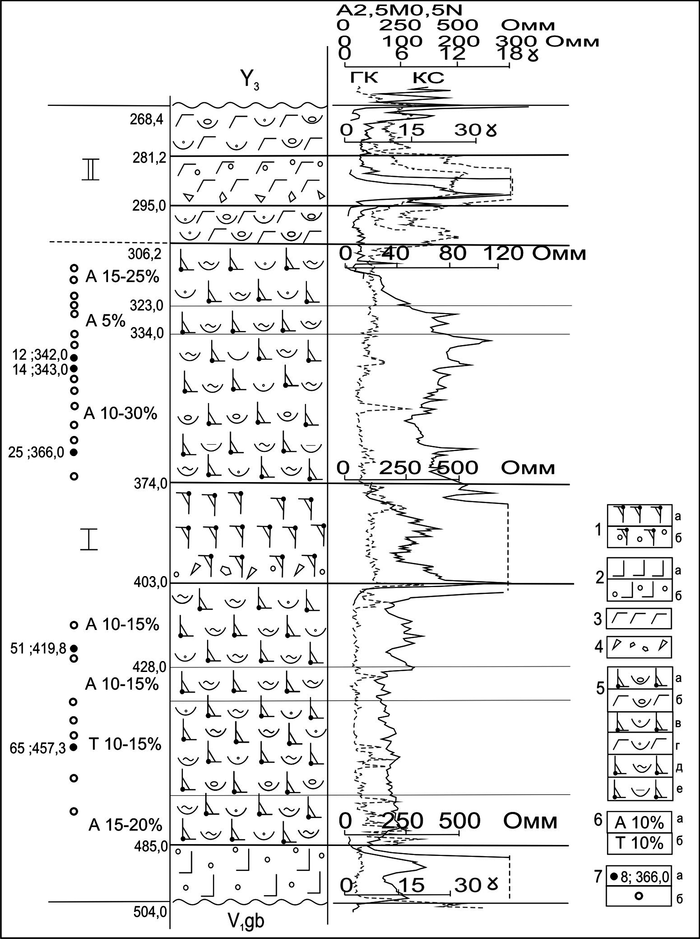

Рис. Разрез вулканогенной толщи ратайчицкой свиты нижнего венда, вскрытой скважиной Рогозна-1 (4.7 км к западу от центра д. Рогозно, Брестский р-н).
1 – оливиновые долериты: а) массивные, б) миндалекаменные; 2 – пикробазальты:
а) массивные, б) миндалекаменные; 3 – дациты; 4 – лавобрекчии; 5 – туфы: а) псефитовые основного состава, б) псефитовые кислого состава, в) псаммитовые основного состава, г) псаммитовые кислого состава, д) алевритовые основного состава, е ) пелитовые основного состава; 6 – содержание в цементе (%): а) анальцима, б) томпсонита; 7 – точки отбора проб на: а) рентгеноструктурный анализ (номер образца; глубина), б) количественный эмисионно-спектральный анализ. Анализы выполнены в ГП «БелНИГРИ». Римскими цифрами обозначены вулканогенные толщи: I – нижняя базальтовая, II – средняя кислых вулканитов.

порово-базальный анальцимовый (5–15 %, до 30 % в интервале 467.0–485.0 м);
на глубине 441.0–466.0 м – базально-поровый анальцим-томсонитовый (10–15 %). Присутствие сапонита и цеолитов подтверждено рентгеноструктурным методом.
Туфы данной пачки, очевидно, формировались в мелководном континентальном бассейне в относительно спокойной сейсмической обстановке. Состав кластического материала указывает на активность магматических очагов пикробазальтов; очаги базальтовых расплавов были активны на завершающем этапе формирования пачки. Присутствие кристаллокластов свежего хромистого авгита может указывать на существование в данном районе интрузивных тел основного-ультраосновного состава.
Верхняя пачка туфов мощностью 67.8 м сложена до глубины 323.0 м лито-витрокластическими зеленовато-серыми с буроватым оттенком (КС 30–50 Ом/м), ниже – витро-литокластическими бурыми и серовато-бурыми (КС 50–120 Ом/м) псаммито-алевритовыми, алевро-псаммитовыми туфами. Кажущееся сопротивление туфов пачки в 2–3 раза ниже, чем туфов нижней пачки. Гамма-активность пород умеренная (2–5 γ) с пиком до 18 γ для псефито-псаммитовых туфов (351.0–357.0 м). Породы крепкие, с хорошо выраженной горизонтальной относительно оси керна слоистостью, часто осложненной элементами клиновидной и косой (угол 20–30º). Слоистость проявлена чередованием слойков (1–3 мм) с различной окраской и размерностью вулканокласт. Поверхность напластования от идеально ровной до волнистой. На глубине 334.8 м и 370.3 м встречены законсервированные пепловым материалом волновые (прибойные) знаки ряби. Валики ряби остроугольные ассиметричные, длина волны (l) непостоянная (1.3– 1.7 см), амплитуда (h) порядка 0.8 см, индекс ряби (l/h) 1.8–2.2. Отмечены прослои (до 10 см) бурых пелитовых пепловых туфов, часто «взломанных» брекчированного облика с «замывами» по трещинам псаммито-алевритового материала перекрывающих туфов, либо взмученных вплоть до образования дискретных «галек» угловатой формы (3–4 см), без каких-либо признаков окатанности. Содержание подобных «галек» уплощенной формы, ориентированной по напластованию, составляет в разрезе пачки 1–3 % от объема пород.
По данным петрографических исследований туфы состоят из обломков оливиновых базальтов (до 10 %), гиалобазальтов (10–20 %), пузыристых рогульчатых витрокластов – псевдоморфоз сапонита по вулканическому стеклу (30–45 %), литокластов пористой базальтовой лавы серовато-черного цвета (20–55 %) и небольшого количества (до 5 %) округлых обломков кислых эффузивов розовато-бурого цвета. Цемент базальный анальцимовый (5–15 %, до 30 % в псефито-псаммитовых туфах). На глубине 366.0 м встречен прослой (4 см) алевро-пелитового туфа с округлыми линзовидными (3 × 5 мм), ориентированными по напластованию светлыми обособлениями агрегата зерен (размером 0.01 × 0.02 мм) анальцима и кварца в соотношении 60 : 40 (присутствие минералов подтверждено рентгеноструктурным методом).
Обособления имеют элементы концентрической структуры и постепенный переход во вмещающую породу. Текстуру таких туфов можно назвать линзовидно-сегрегационной или «бобовой».
Формирование туфов верхней пачки происходило, очевидно, в прибрежных условиях неглубокого внутриконтинентального бассейна, сейсмическая активность территории обусловливала частую смену береговой линии. Состав вулканокластов указывает на активность очагов субщелочной базальтовой магмы, в незначительной степени – очагов кислых расплавов.
Полученные выводы подтверждаются данными спектрального анализа пород. Туфы субщелочных оливиновых базальтов верхней пачки богаче (г/т) Ti 7500–10000, Zr 180–250, Pb 6–10, Zn до 300, Nb 5–10, Y 23–48 и Yb 2.5–5.0 относительно туфов пикробазальтов нижней пачки – Ti 3500–6400, Zr 14 –190, Pb < 5, Zn < 300, Nb 5–6, Y 16–23, Yb 1.5–2.5. В свою очередь, туфы пикробазальтов богаче (г/т) Cr 130–200 и Ni 80–120 относительно туфов субщелочных оливиновых базальтов – Cr 50–180 и Ni 50–100. Туфы верхней части нижней пачки имеют промежуточные характеристики и являются переходными разностями между названными типами, что свидетельствует о постепенной смете активности магматических очагов разного состава.
Повышенные в 2–4 раза относительного кларкового содержания Cu (210–350 г/т) стабильно фиксируются в туфах субщелочных оливиновых базальтов зеленовато-серой окраски верхней пачки, бурые туфы не содержат высоких значений Cu. Туфы пикробазальтов нижней пачки также не имеют повышенных содержаний Cu, за исключением переходных разностей из верхней ее части (403.0–428.0 м).
На образование туфов верхней и нижней пачки в водной среде указывают сапонитизация вулканического стекла и обильный цеолитовый (анальцимовый, томсонитовый) цемент, причем наибольшее его количество встречено в наиболее крупнозернистых разностях туфов. Источником Na являлись вулканические эманации очагов субщелочной базальтовой магмы, натриевая специфика которых известна [Кузьменкова, 2009]. Линзы «бобовых» пелитовых туфов могли быть раскристаллизованными каплями насыщенного Na раствора, запечатанного в вязких илистых осадках.
Таким образом, псаммито-псефитовые разности вендских туфов Беларуси перспективны на обнаружение натриево-цеолитного сырья; витрокластические разности с сапонитизированным вулканическим стеклом – на выявление залежей бентонитовых глин; зелено-серые туфы оливиновых базальтов – на обнаружение рудопроявлений самородной меди, что требует дальнейшего изучения разрезов вулканогенной толщи.

Литература
Геология Беларуси / Под ред. А. С. Махнача, Р. Г. Гарецкого, А. В. Матвеева и др. Минск, 2001. 630 с.
Кузьменкова О. Ф. Геохимия трапповой формации венда Беларуси. Дис. ... канд. геол.-мин. наук. Республиканское унитарное предприятие «Белорусский научно-исследовательский геологоразведочный институт». Минск, 2009. 285 с.
Махнач А. С., Веретенников Н. В. Вулканогенная формация верхнего протерозоя (венда) Белоруссии. Минск: Наука и техника, 1970. 236 с.

